РГУ нефти и газа (НИУ) имени И.М. Губкина
Кафедра бурения нефтяных и газовых скважин

Домашнее задание №1

Дисциплина: «Технология бурения нефтяных и газовых скважин»

Вариант 7

Выполнил: студент группы РТ-21-12
Кузьменко Т.А.

Научный руководитель:
к.т.н., Балицкий В.П.

Москва, 2024

Исходные геолого-технические данные:

Назначение скважины – газовая
Глубина скважины - 2100 м
Диаметр эксплуатационной колонны – 114,3 мм
Информация о горных породах и глубинах их залегания:
ИНТЕРВАЛ  ЗАЛЕГАНИЯ | ПОРОДА | ДАВЛЕНИЯ, МПа
ИНТЕРВАЛ  ЗАЛЕГАНИЯ | ПОРОДА | ПЛАСТОВОЕ | ПОГЛОЩЕНИЯ
0-800 | алевролит | 8.0 | 9.6
800-1000 | глина голубая | 8.8 | 12.5
1000-1900 | песчаник | 23.8 | 28.5
1900-2100 | известняк | 27.3 | 30.5
До глубины 250 м. разрез сложен неустойчивыми породами, склонными к поглощениям.

НЕОБХОДИМО:
- Рассчитать индексы давлений.
- Построить график совмещенных давлений.
- Определить число и глубины спуска обсадных колонн.
- Рассчитать диаметры долот и обсадных колонн.
- Нарисовать схему конструкции скважины.

Расчёт индексов давлений

Рассчитаем индексы K_{F} и K_{FR} по следующим формулам:

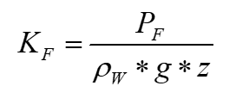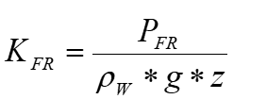

Где,
P_{F} – пластовое давление на глубине z;
P_{FR} – давление поглощения;
p_{w} – плотность воды;
g – ускорение свободного падения;
z – глубина.

Вычислим относительную плотность бурового раствора по формуле:

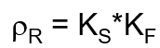

Где,
K_{S} – коэффициент безопасности,
K_{S} = 1,1 для глубины Z<1200м,
K_{S} =1,05 для глубины Z>1200м.

Плотность бурового раствора можно вычислить из формулы:

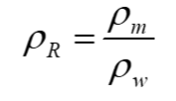
Где,
p_{R} – относительная плотность бурового раствора;
p_{m} – плотность бурового раствора;
p_{w} – плотность воды.

Получаем:

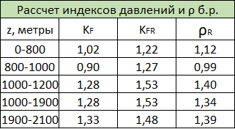

Строим график совмещенных давлений

По имеющимся рассчетам составим график совмещеных давлений:

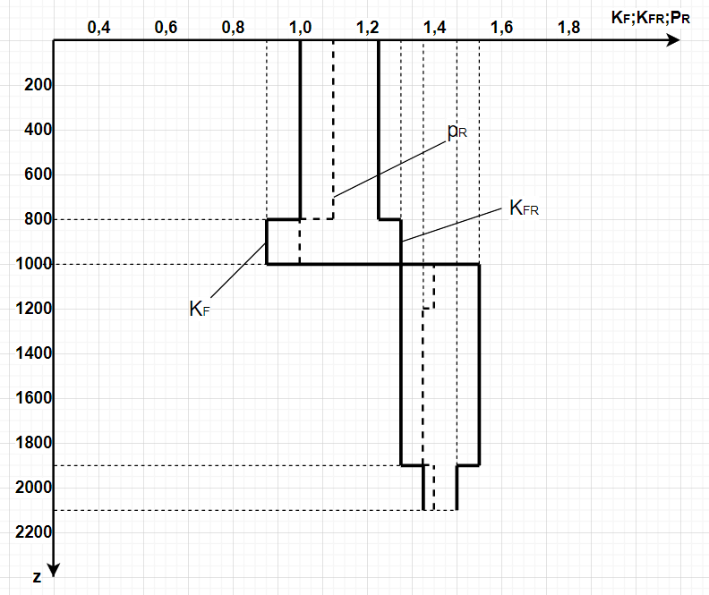

Число и глубины спуска обсадных колонн

Следующий этап проектирования – определение числа и спуска обсадных колонн.

- Кондуктор 260 м. Исходя из условия о неустойчивости пород на глубине до 250 метров, опускаем кондуктор на глубину 260 метров, берем запас в 10 метров. В соответствии с правилами безопасности кондуктор цементируем по всей длине.
- Промежуточная колонна 1010 м. Спускаем на глубину 1010 метров, так как при прохождении 1000 метров резко увеличиваются индексы давлений. Так как скважина газовая, то высота подъема тампонажного раствора над башмаком предыдущей ОК должна быть не менее 500 метров, цементируем по всей длине.
- Эксплуатационная колонна 2100 м. Цементируем до глубины 510 метров, по условию подъёма тампонажного раствора над башмаком предыдущей ОК не менее 500 метров.

Расчёт диаметров долот и обсадных колонн

Для расчёта диаметров долот воспользуемся формулой:

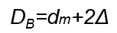

Где,
D_{B} – расчётный диаметр долота для бурения под обсадную колонну заданного диаметра;
dm – максимальный наружный диаметр этой обсадной колонны, обычно это внешний диаметр муфты, соединяющей две обсадные трубы;
Δ - минимально необходимый зазор между муфтой обсадной колонны и стенкой скважины.

По условию: диаметр эксплуатационной колонны – 114,3 мм

- По таблице «Трубы обсадные и муфты к ним» определяем диаметр муфты.

- Определяем минимально допустимое расстояние между муфтой обсадной колонны и стенкой ствола скважины по таблице:
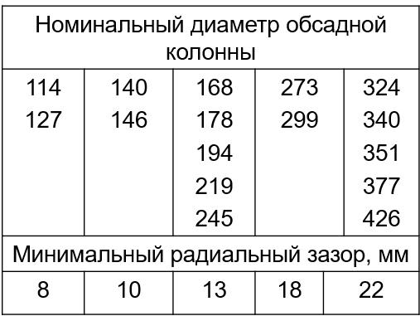
- Определяем диаметр долота, затем сравниваем его по таблице «Долота_ГОСТ 20692-2003» и выбираем диаметр долота из справочника больше либо равный расчетному.

- Определяем диаметр предыдущей обсадной колоны, воспользуемся формулой:

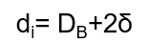
Где,
d_{i} – внутренний диаметр предыдущей обсадной колонны
D_{B} – определённый ранее фактический диаметр долота (по справочнику)
δ - зазор между внутренней поверхностью обсадной колонны и проходящим через эту колонну долотом.

Полагаем что δ = 5 мм.

После этого сравниваем внутренний диаметр по таблице «Трубы обсадные и муфты к ним» и определяем внешний диаметр трубы, номинальный диаметр трубы, внешний диаметр муфты.

Затем с определенной трубой проделываем все те же действия.

В конечном итоге получаем:

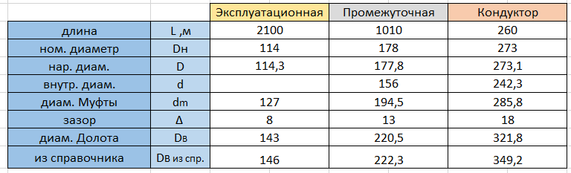

Схема конструкции скважины

